Resouce Plan操作手册
说明:因在IE下浏览器渲染的问题,资源录入界面在生成、查询下可能存在性能较慢的情况,后续会出方案解决，首次使用请先使用火狐浏览器,谢谢配合.
火狐浏览器下载地址:,http://www.firefox.com.cn/download(最好使用最新版火狐，如果版本过旧可能会存在域账号不能登录)
- 系统登录界面
（Resource plan项目采用域账号管理；注意域账号格式：域\san.zhang（注意斜线方向） 地址：http://manpowerplantest.tclcom.com）
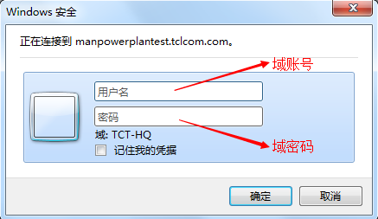
说明：该账户密码是电脑登录账户密码
- 登录成功之后主界面如下
说明：该页面主要对各个界面做导航

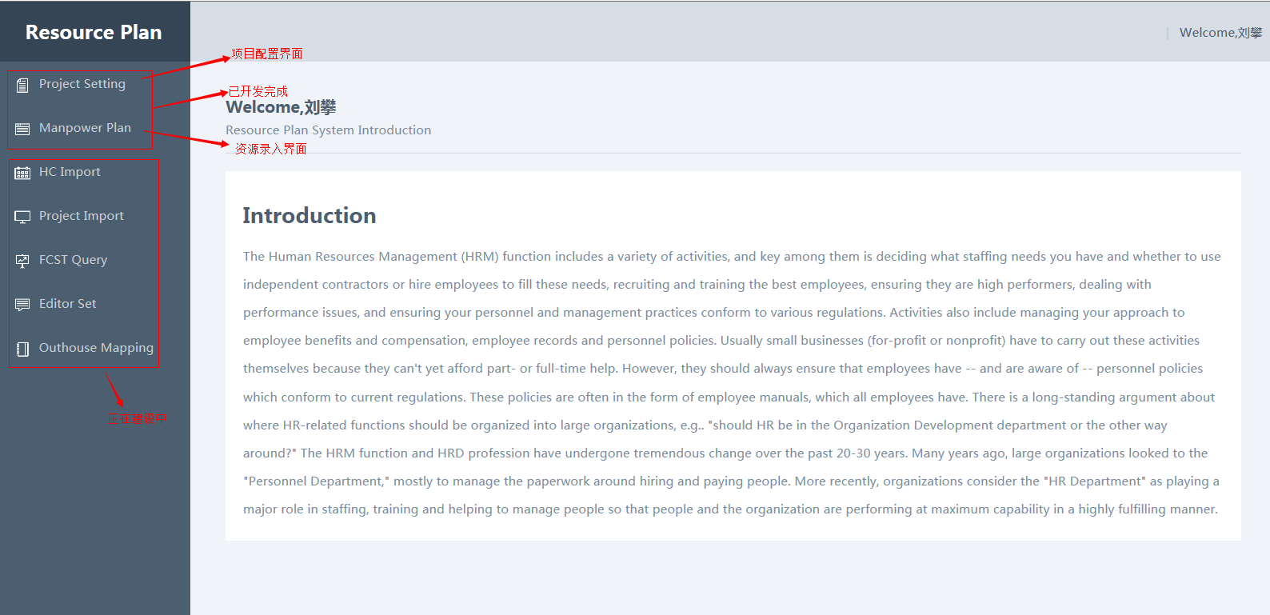

- 点击主页面左边链接Project Setting进入项目配置界面
说明：项目配置界面主要针对三级部门绑定项目（说明：该页面已做权限管控，没有权限的用户会在当前主页提示
您没有开启该页的权限。）

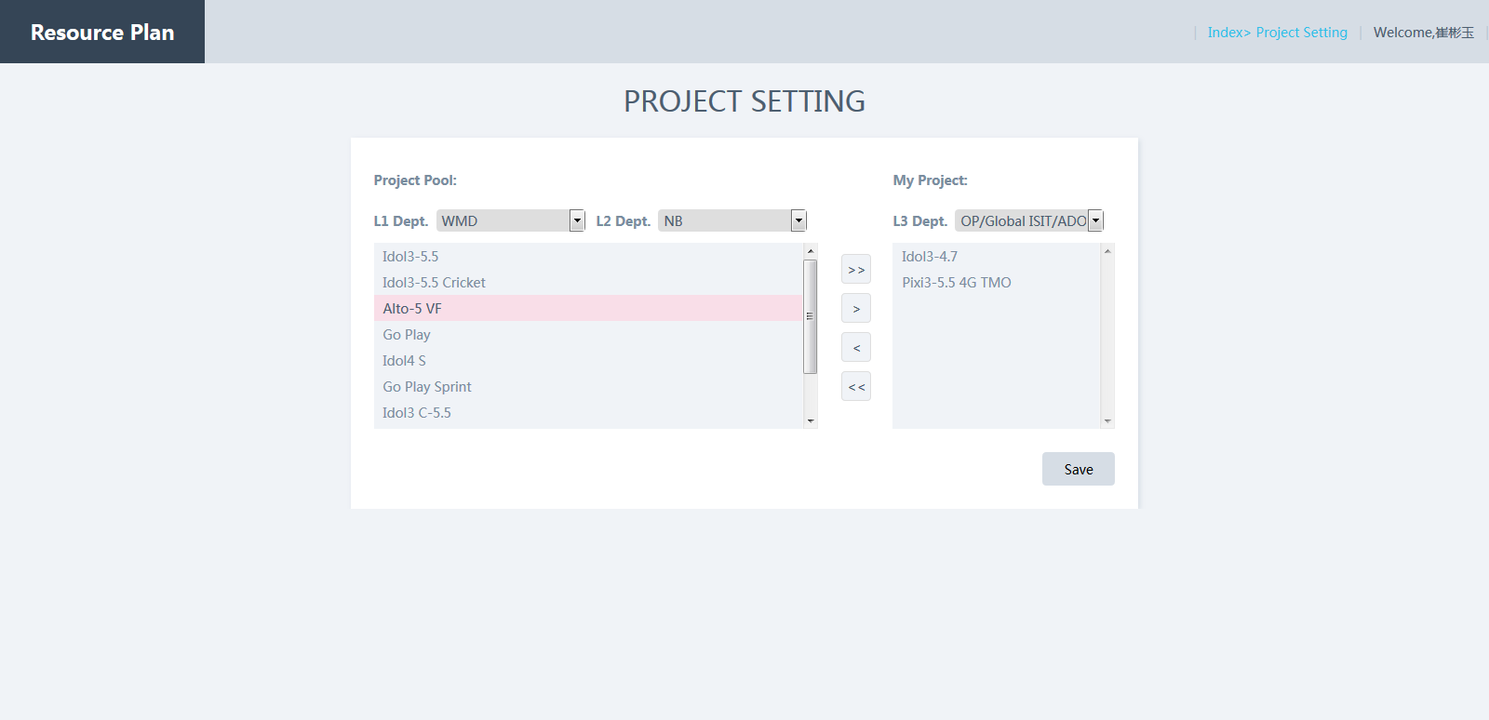
一级部门
二级部门
待选项目
三级部门
已选项目
（1）、Project pool 项目列表默认为空置
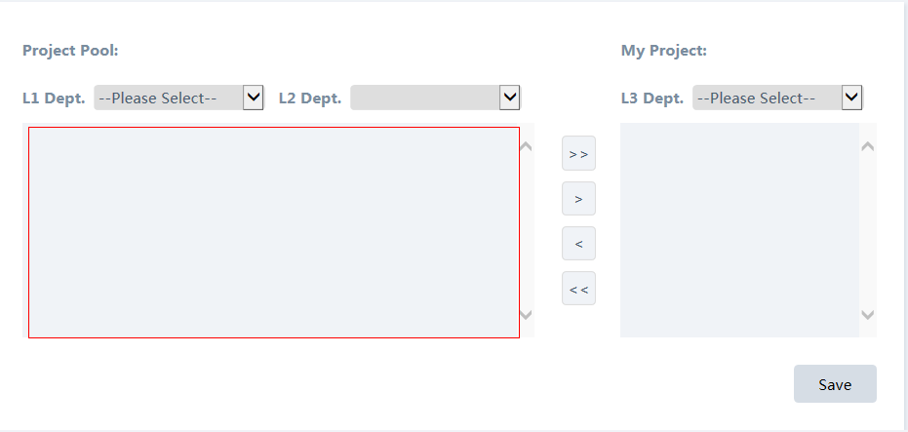
（2）、选择L3，并选择
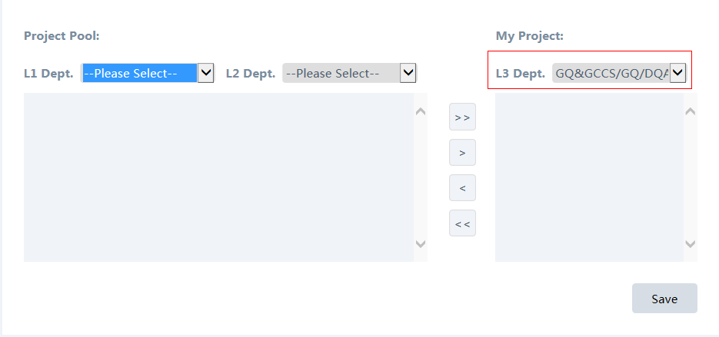
（3）、选择L1，项目列表自动带出所属L1的项目
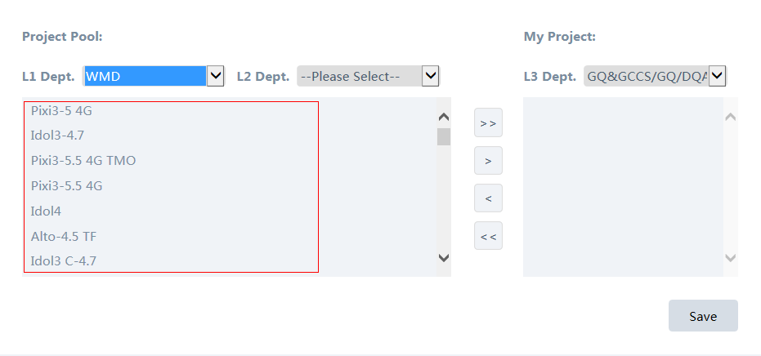
（4）选择L2，项目列表自动带出所属L1，并所属L2的项目
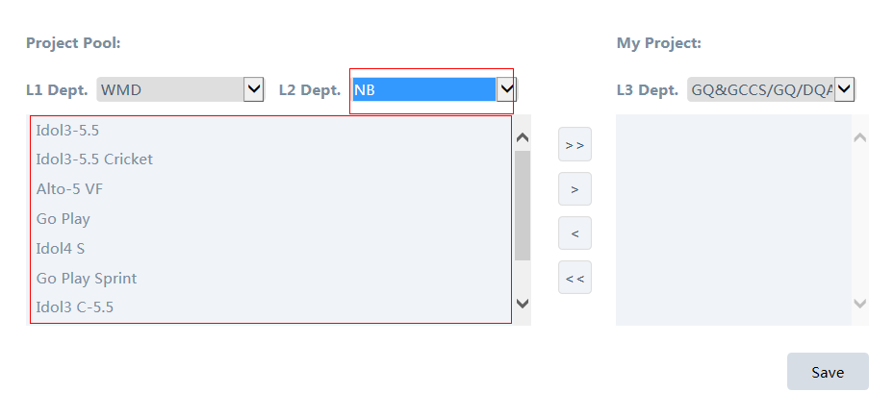
（5）左边项目列表选中一个项目，点击右向单箭头按钮，将选中项目添加到右边项目列表中
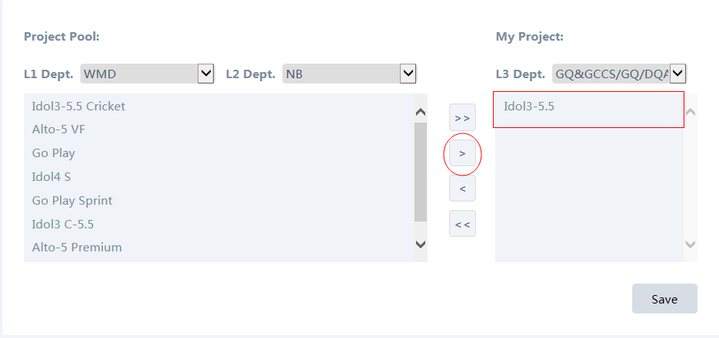
（6）右边项目列表选中一个项目，点击左向单箭头按钮，将选中项目添加到左边项目列表中
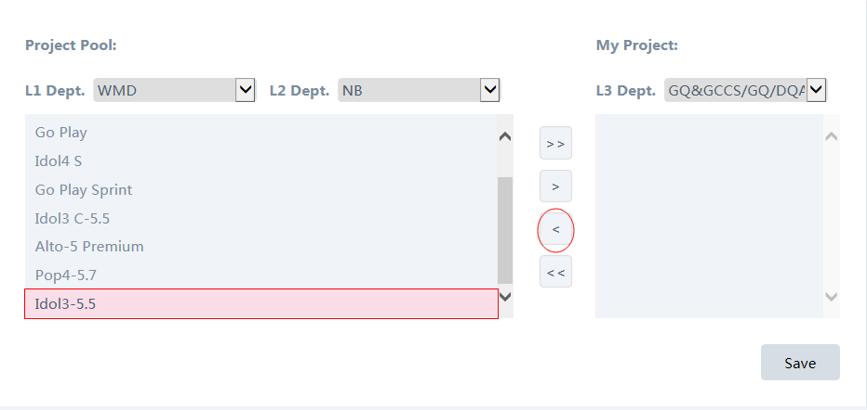
（7）点击右向双箭头按钮，将左边所有项目添加到右边项目列表中
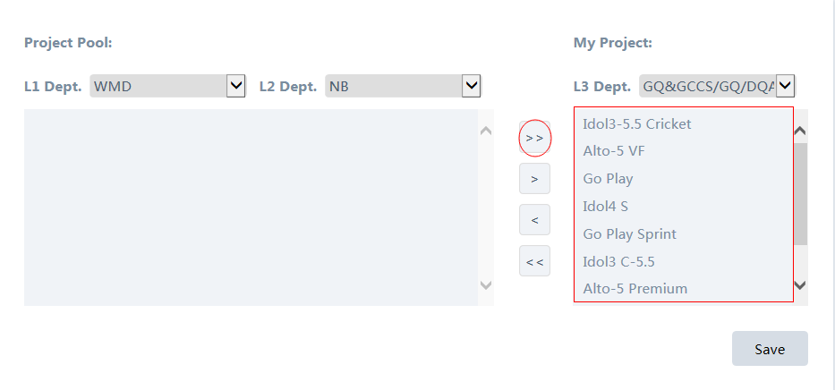

（8）点击左向双箭头按钮，将右边所有项目添加到左边项目列表中
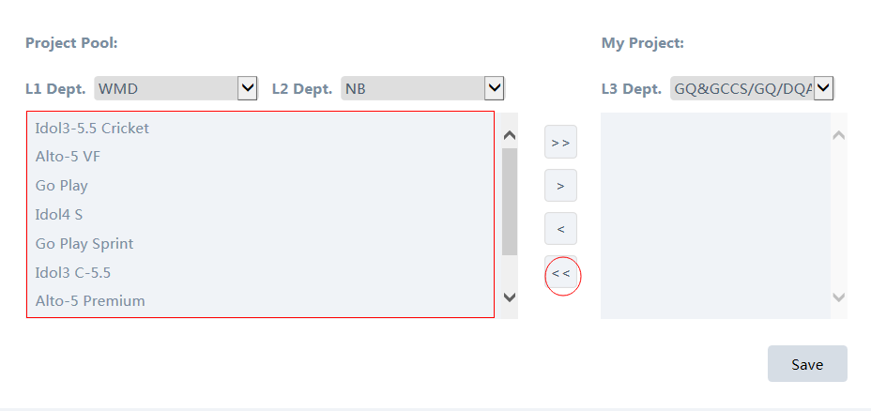
（9）点击Save按钮，系统弹出保存成功与否提示框
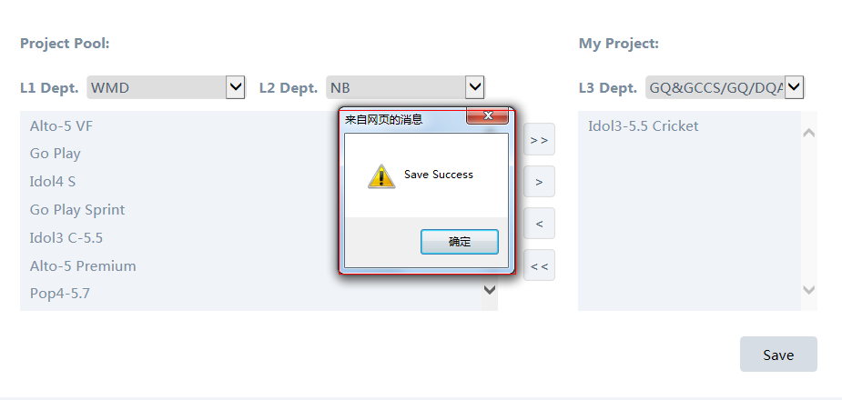
（10）保存后，页面停留在原状态
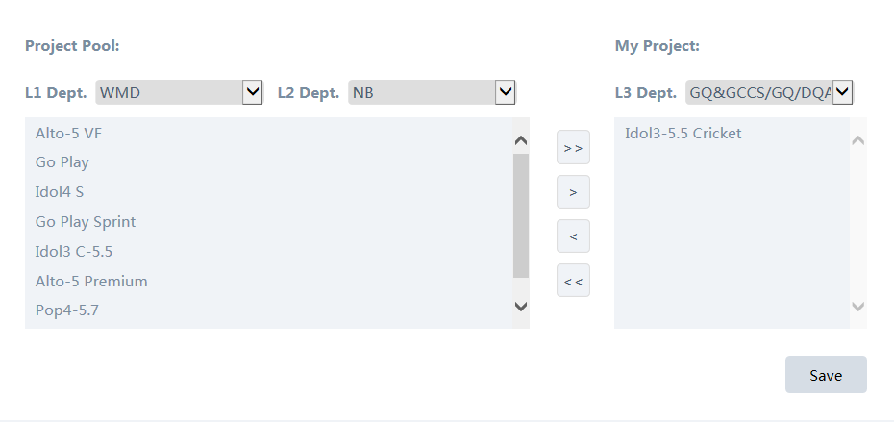
（11）保存后，选择其他未设置的L3，项目池自动刷新
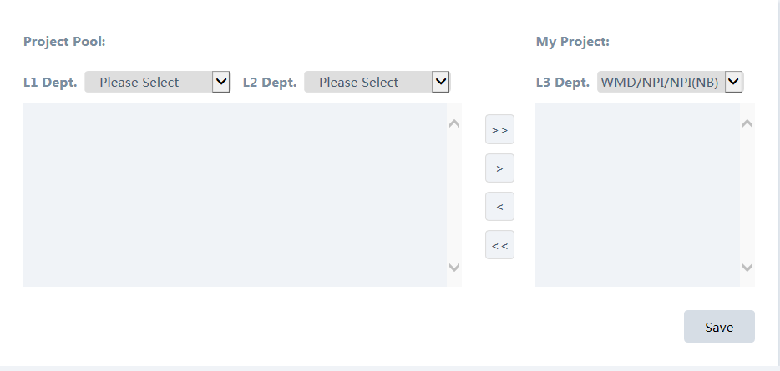
（12）保存后，选择已设置的L3，自动带出设置信息
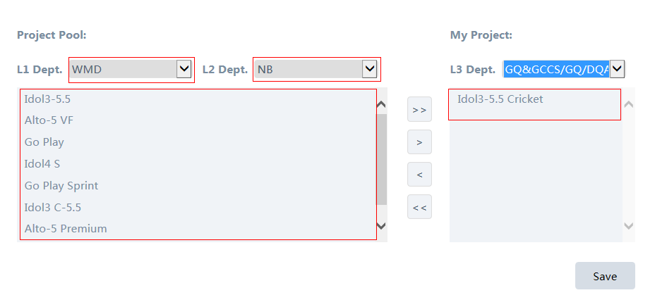
（3）点击页面右上方index链接字串，页面返回主页面
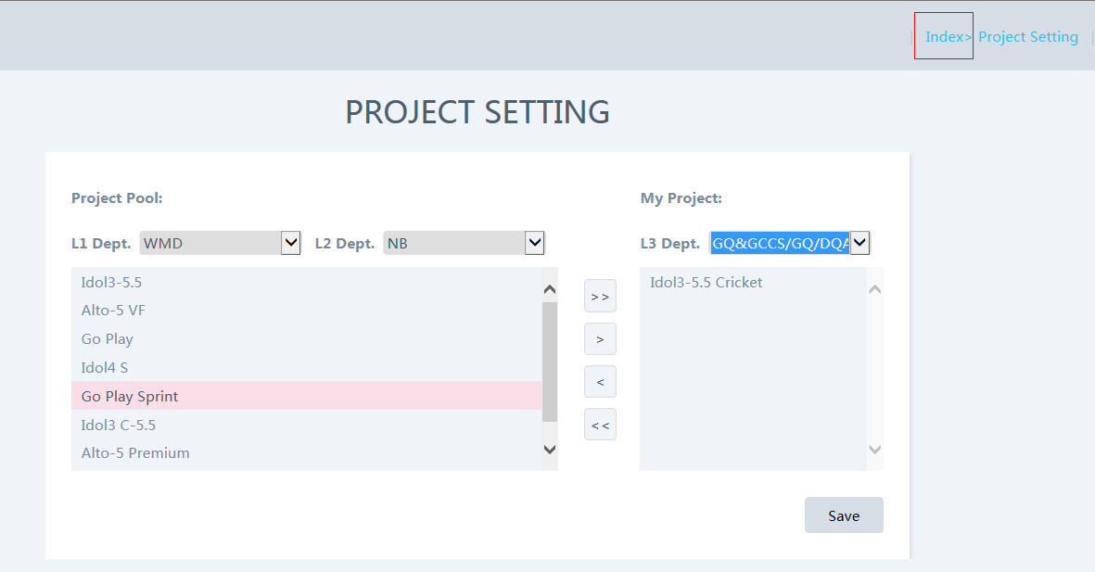
- 点击主页面左边链接ManPower Plan进入项目输入界面
说明：项目输入页面主要可供资源项目的录入、查询、导入、导出功能
- Query框：dept为部门选择控件，可按组织架构进行部门选择。
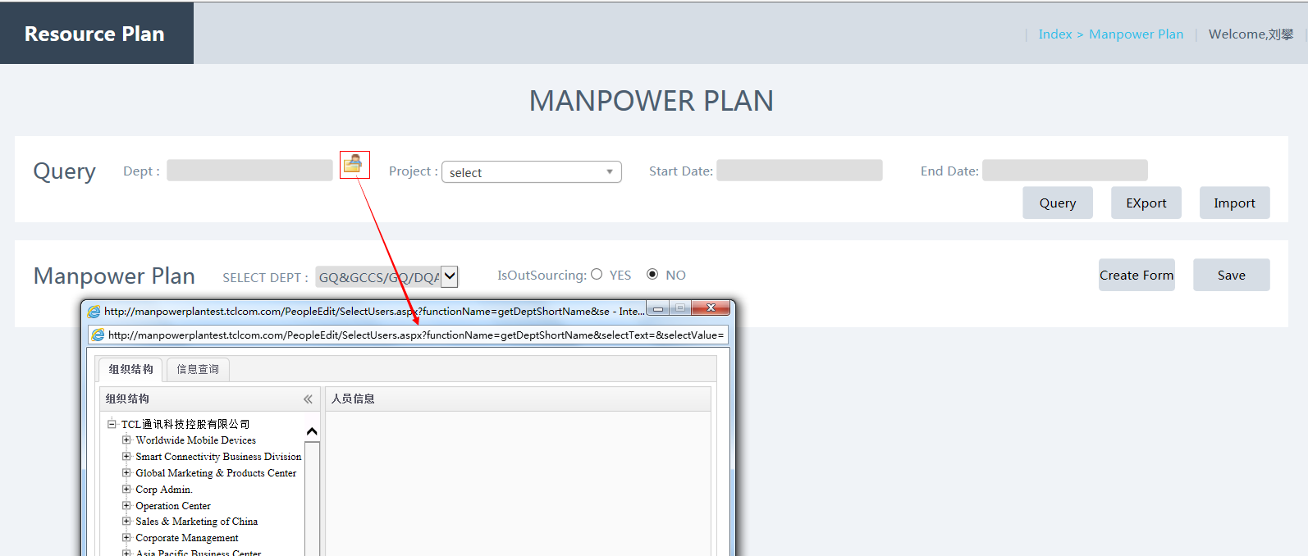
- Query 框：Project为下拉框，可模糊匹配选择。
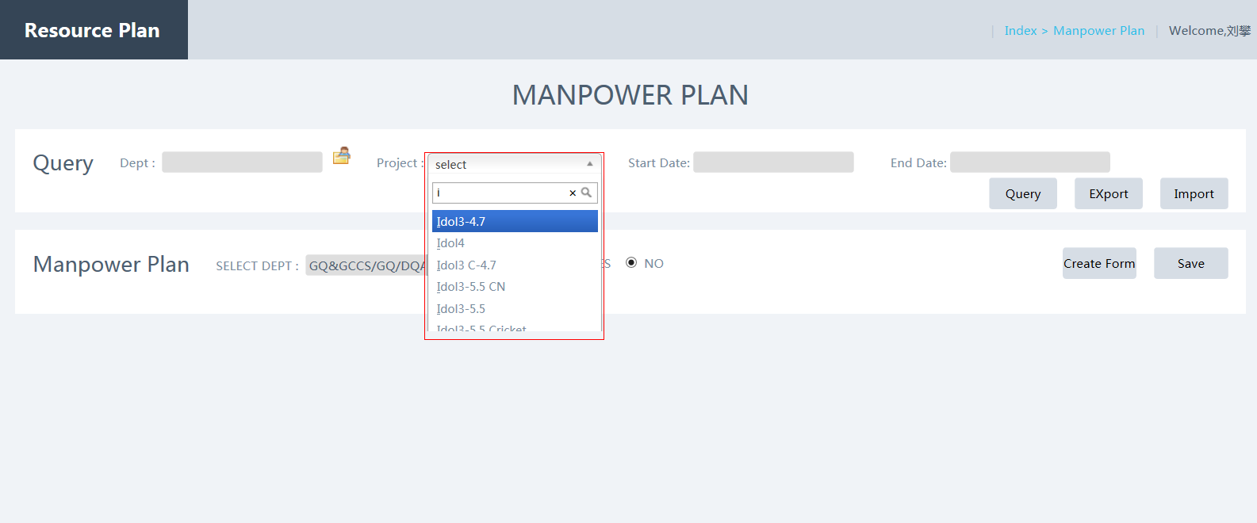
- 按dept、project、预算开始日期、结束日期进行查询, manpower plan列表为只读。Total会自动计算。
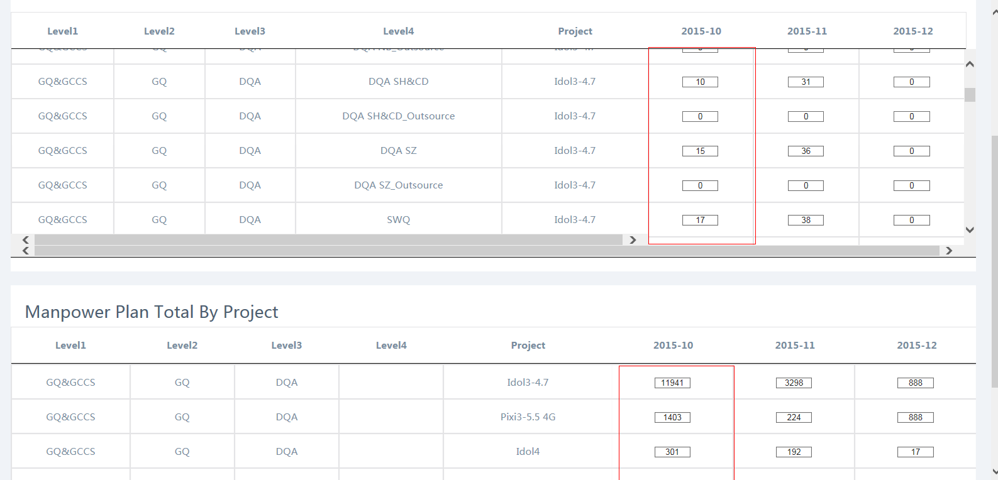
- Export按钮，将查询结果进行导出，导出的excel中，前五行L1-L4，Project不可编辑。
可以对表格FList的内容进行导出、包括创建的和查询生成的.
- Import按钮

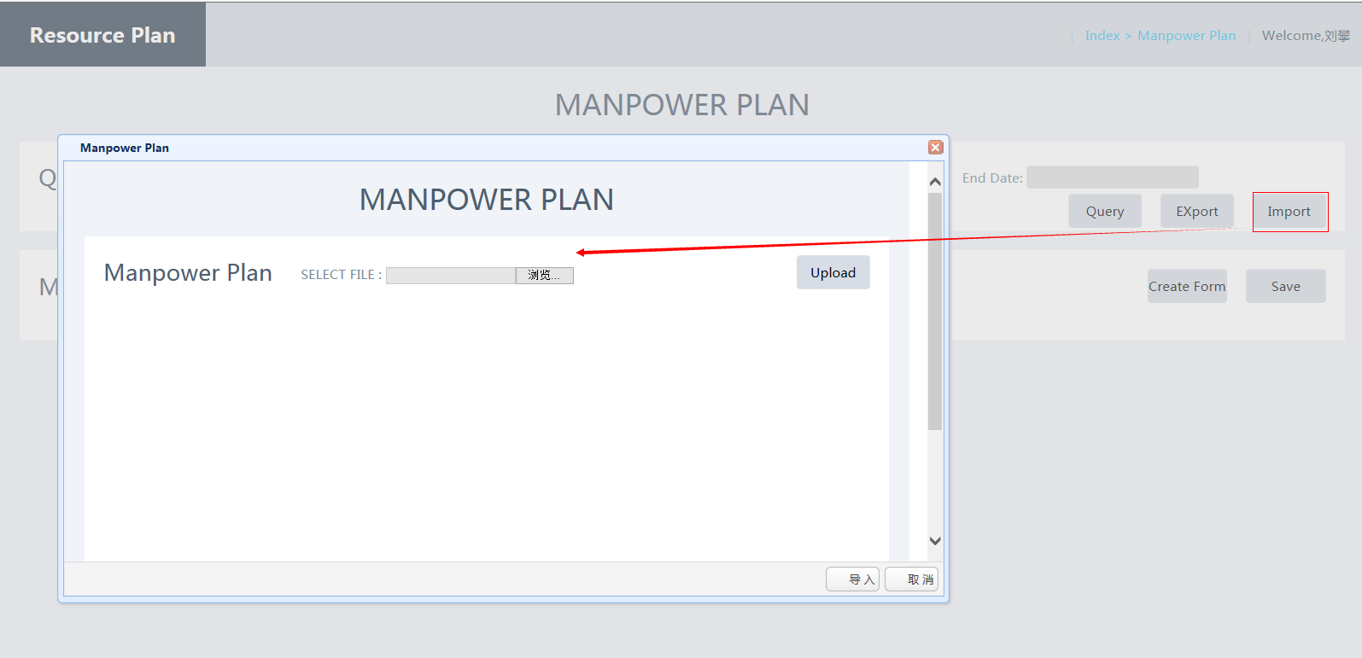
- 在export的模板中进行数据编辑
- 编辑完成后，在系统打开模板，模板数据自动在页面展示
- 系统对模板数据进行验证，且会对异常数据在页面进行红色字体提示将excel数据导入
- 验证规则为：部门信息验证，模板部门与组织结构中一致；项目验证，项目信息为项目设置页面已设置的项目
- 验证无误后，点击导入按钮，进行数据导入
导入后Total自动统计
- Manpower plan 框:dept为项目配置的部门, 下拉框选择
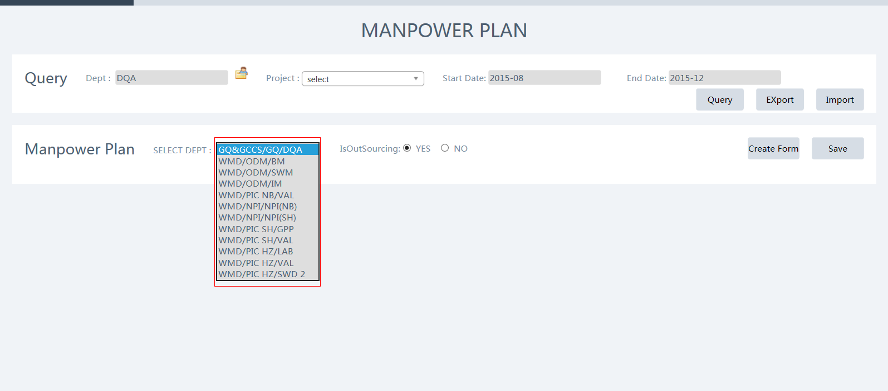
- Manpower plan 框:is ourthouse为是否外包资源单选框, 选中后，Createform时预算会自动带出外包team.
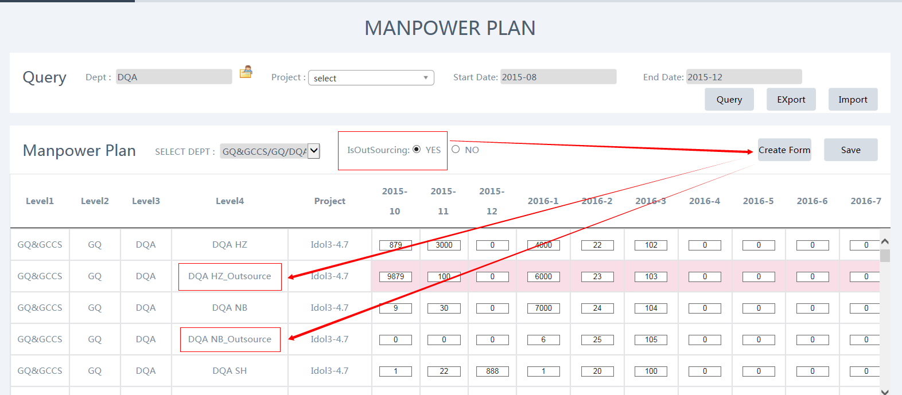
- Manpower plan 框:Create Form按钮点击后 按设置的dept和选择的is outhouse自动生成预算表格.表格可编辑.

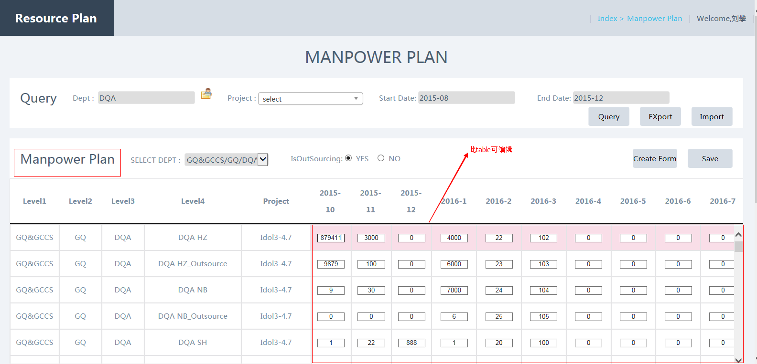
- Manpower plan 表格:锁定首行，锁定前五列：L1-L4,Project.
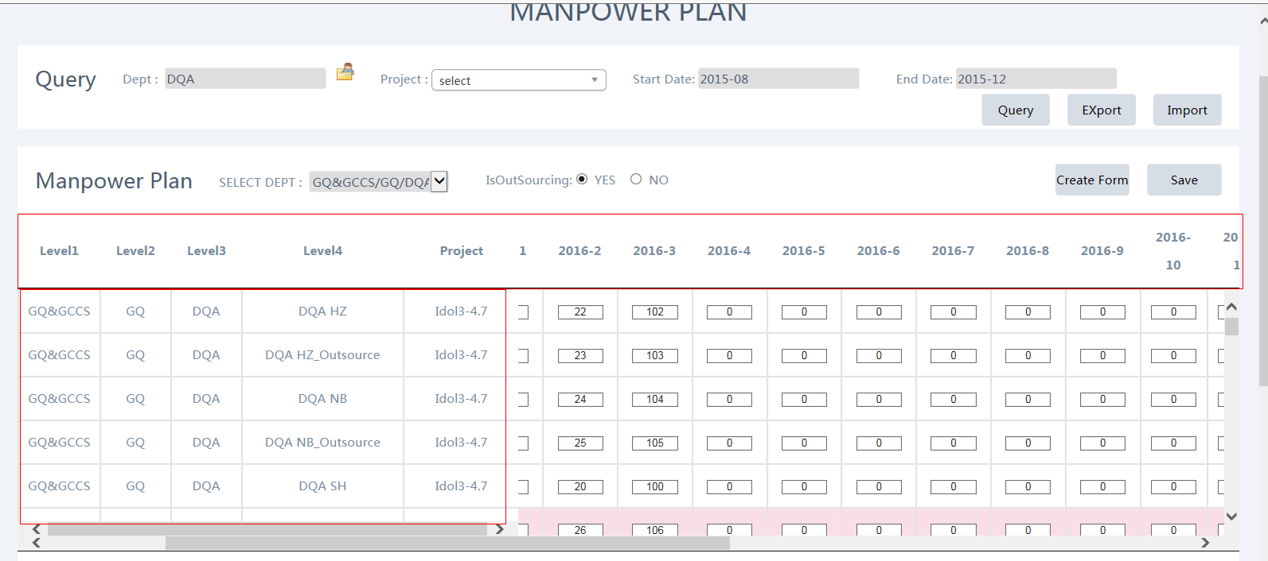
(9) Manpower plan表格：输入框禁止输入非数字.
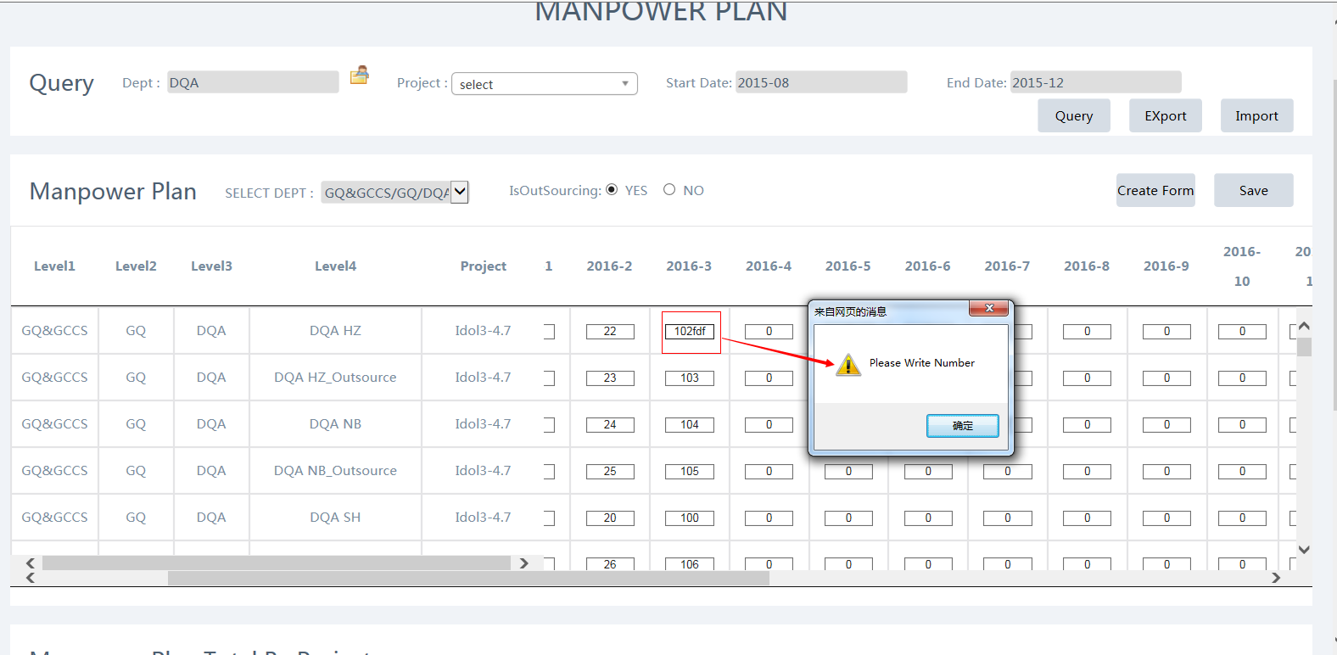
- Manpower plan表格：月份为本月至后2年的月底.
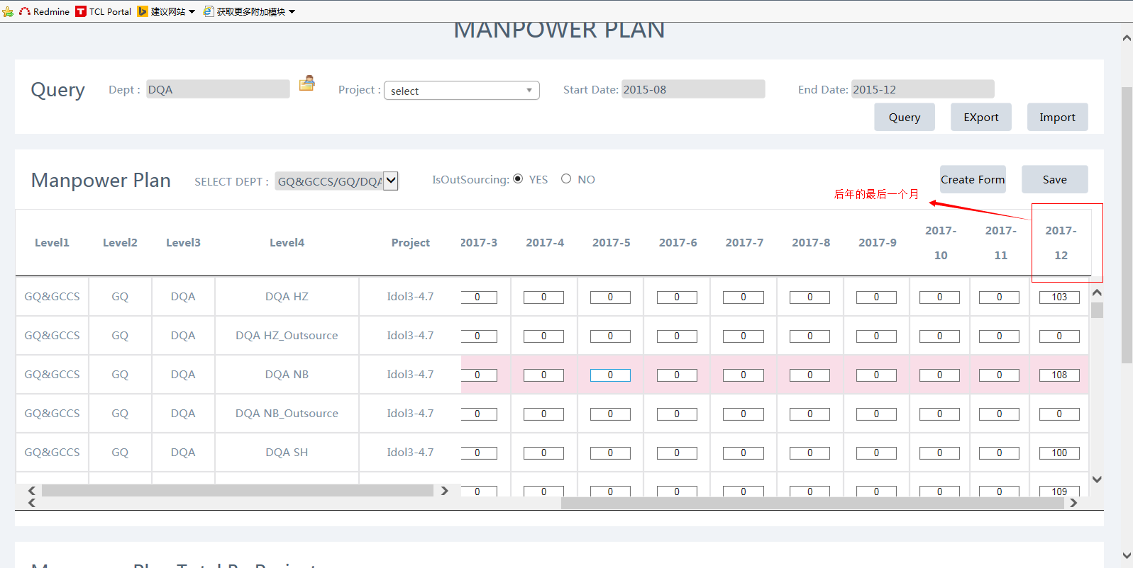

- By Project表格：by project统计预算total，字段与Manpower plan表格对应，锁定首行，锁定前五列
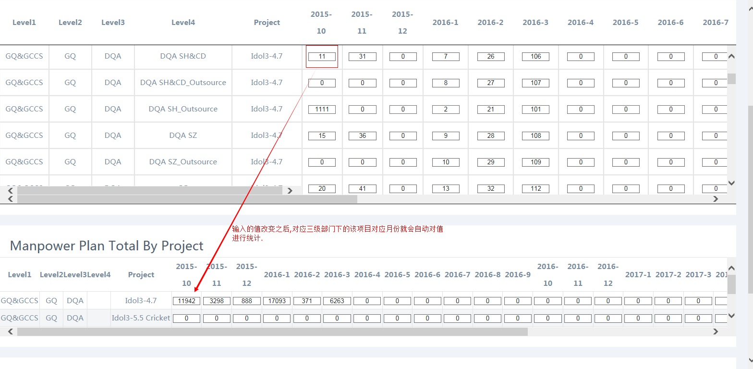
- By Team表格：by Team统计预算total，字段与Manpower plan表格对应，锁定首行，锁定前五列, 预算输入时，表格自动计算
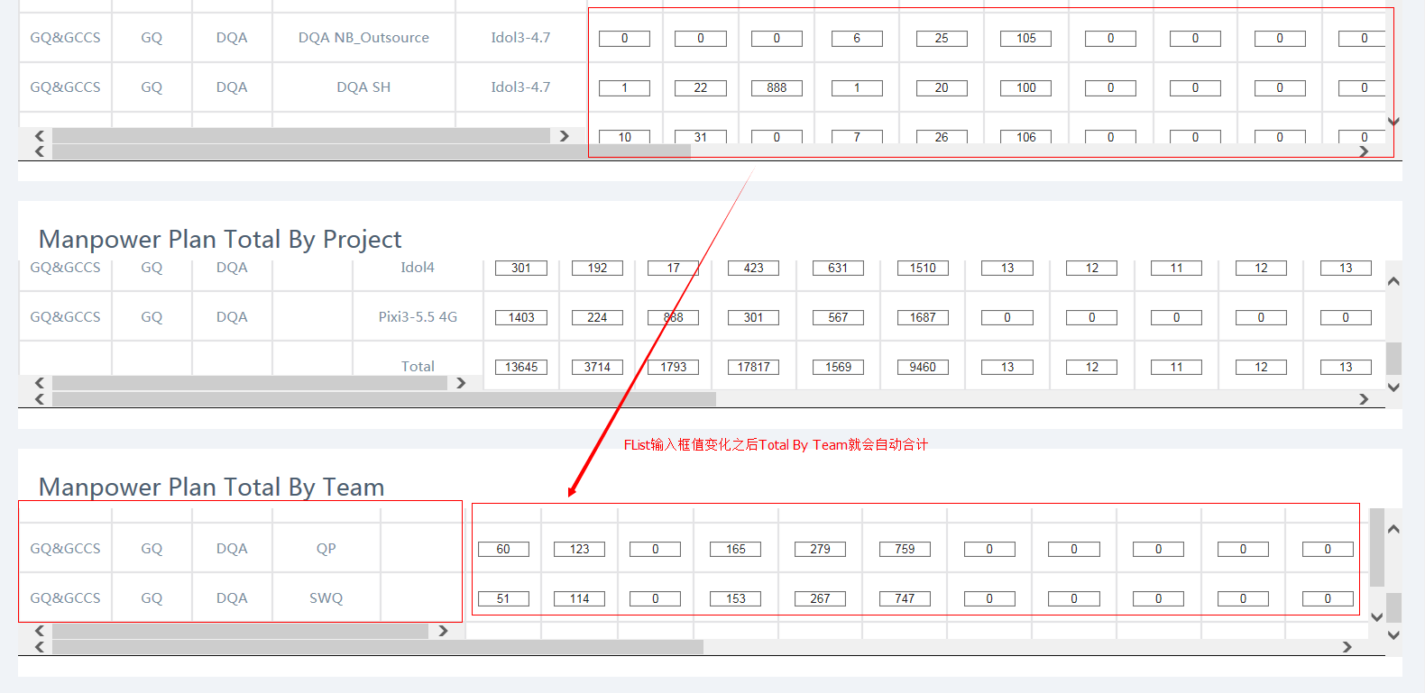

(13) 点击Save按钮，弹出是否保存成功提示框.
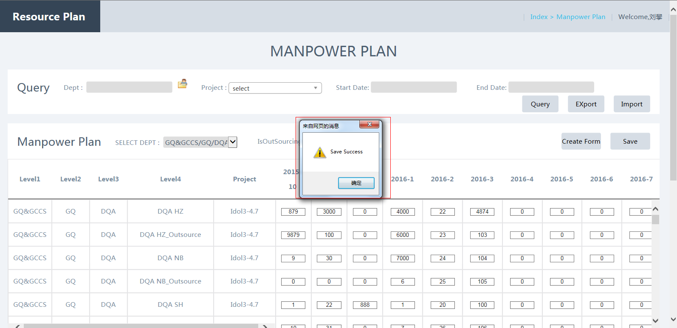
(14) 点击页面右上方index链接字串，页面返回主页面
